目前位置: 標籤管理 / 平面廣告標籤處理 / 合約外標籤列印

**下圖圈起來的地方是 工材的期數 沒有出現**

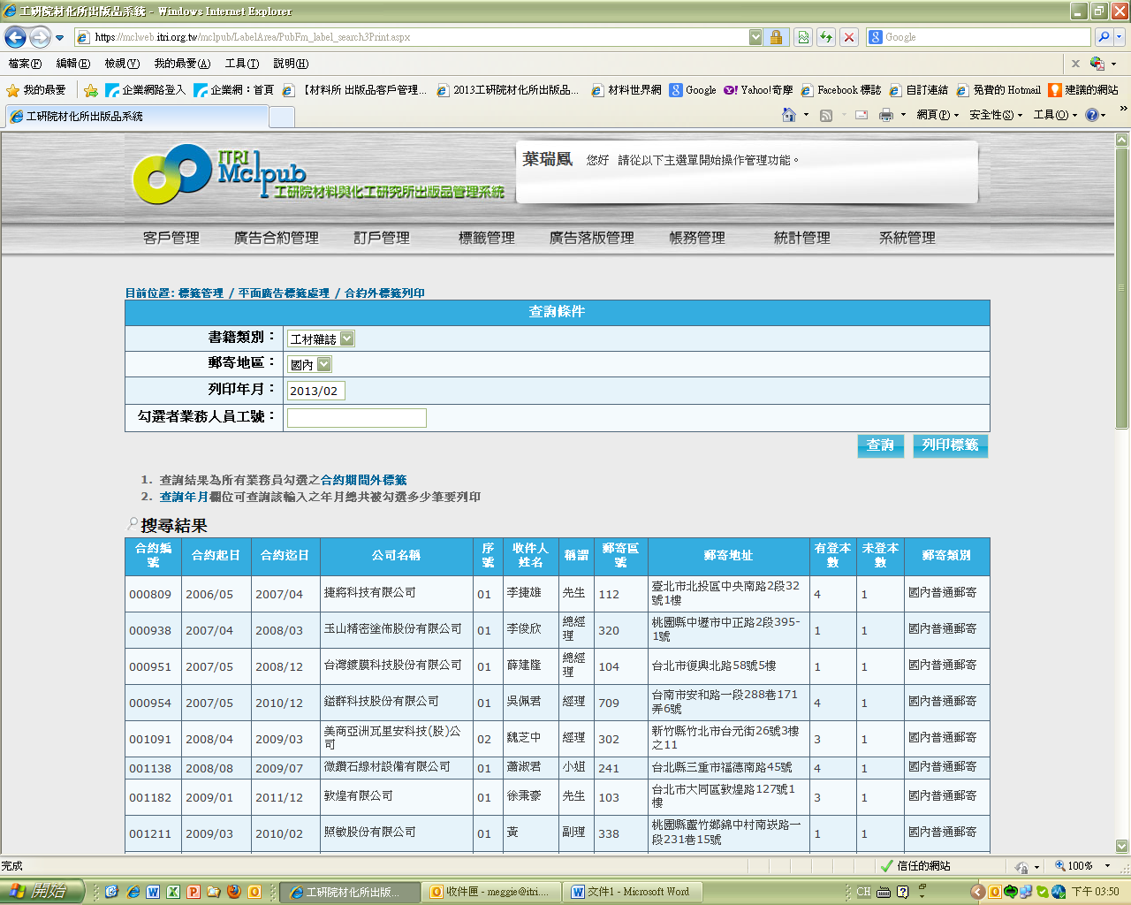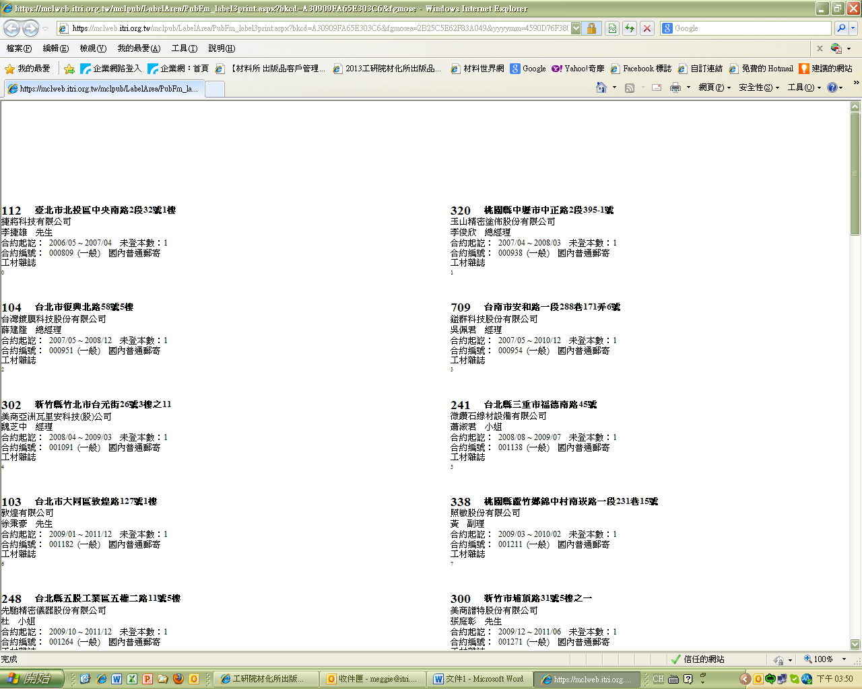

目前位置: 標籤管理 / 平面廣告標籤處理 / 合約內有刊登標籤

**國外標籤的地址 超出欄位**

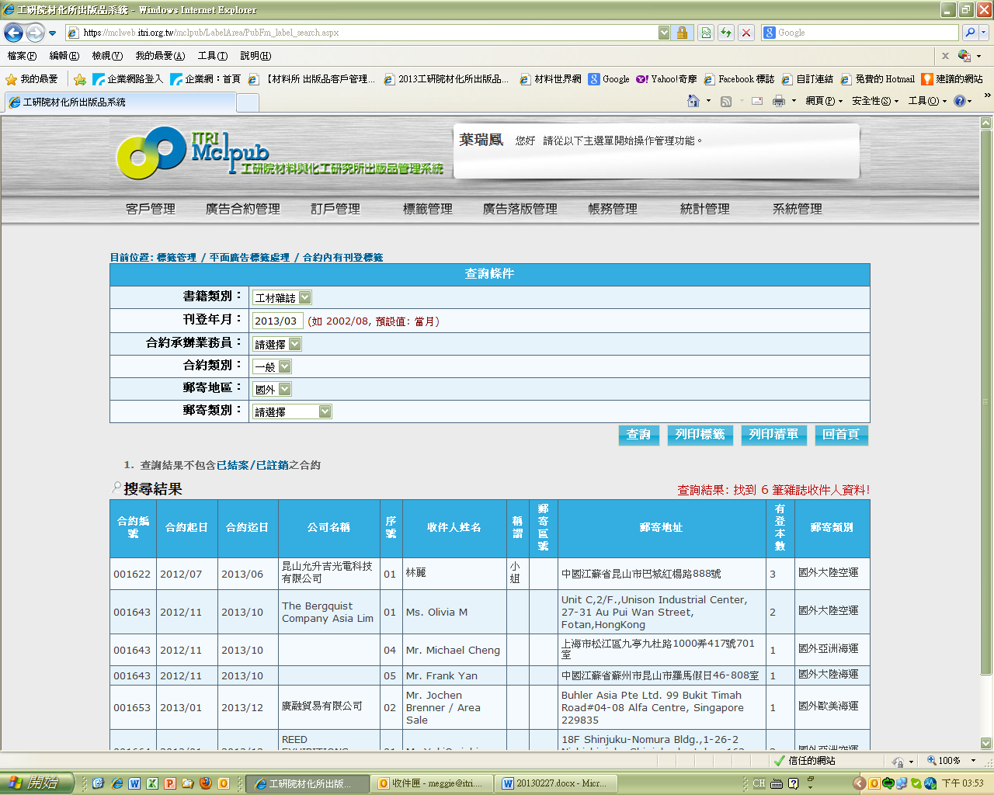

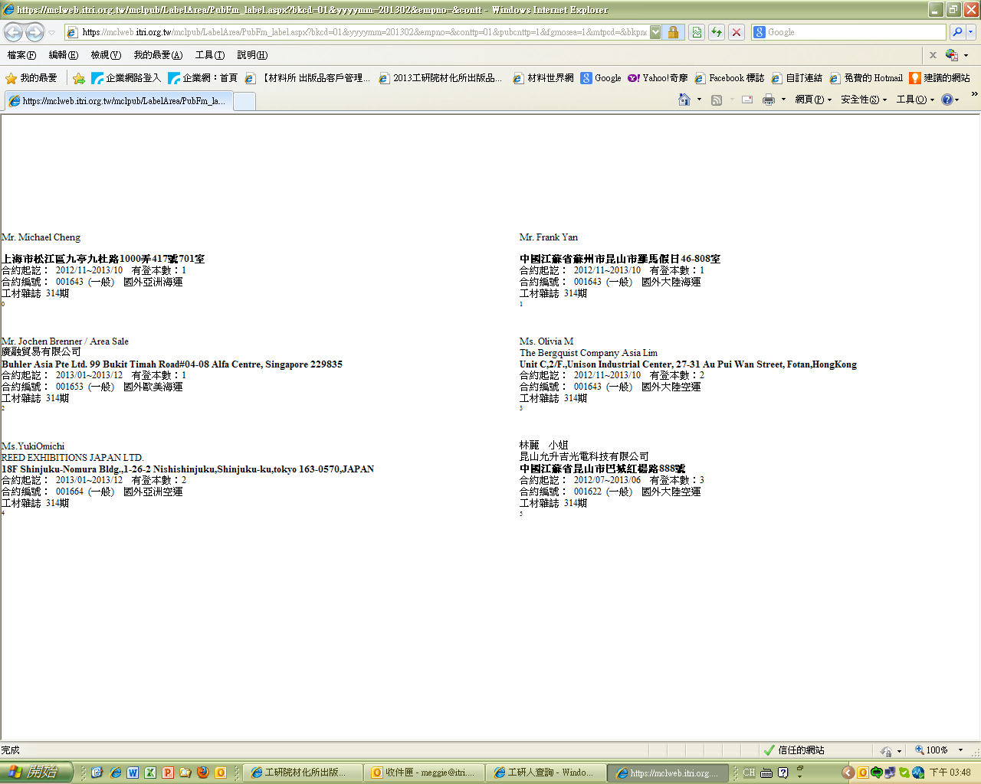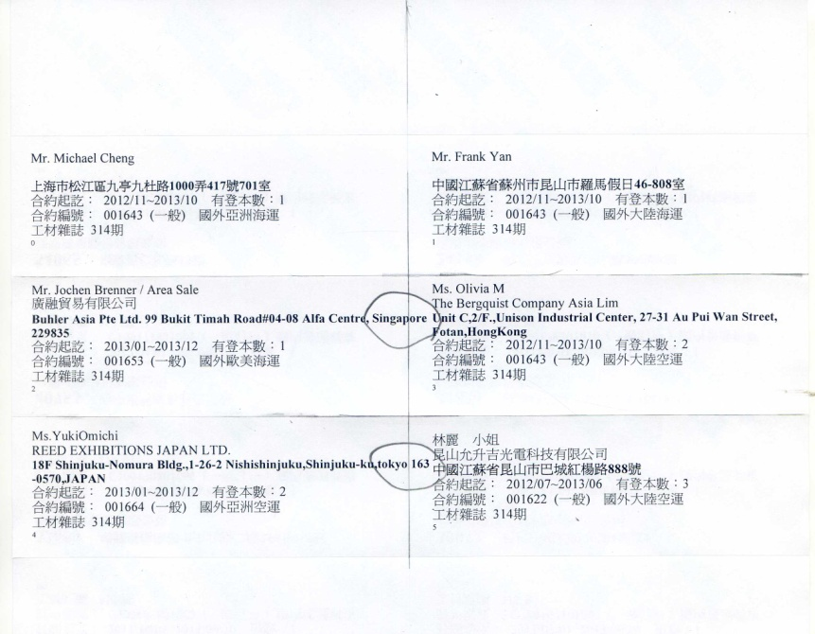

超出欄位